단체교섭 임금 실무소위원회 열려
노측, “임금 5.1%↑, 장기성과금 배분은 성과에 대한 최소한의 보상”
http://www.kttu.or.kr/
제13-408호, 2020년 8월 28일(금)
2020년 단체교섭 제1차 임금분야 실무교섭회의가 28일 오전 10시부터 개최되었다. 사측교섭위원은 임종택 경영지원실장을 비롯한, 장인옥, 조일, 배기동, 장종운 위원이 참석했고 노동조합 교섭위원으로는 변우영 사무처장을 비롯한 홍정성, 박병규, 박소영, 전형집 국장이 참석했다.
노동조합 – 조합원이 땀 흘려 일할 수 있는
동기 마련하는 것이 경영진 몫
회사 – 경영상 어려움으로 보다 검토할 시간 필요.
이번 실무교섭에서 노동조합은 임금분야 4개 요구안에 대해 △ 임금인상 5.1% △영업이익의 5% 장기성과급제 도입 △ 명절상여금 신설 △ 자기계발비 증액 등의 요구안은 1만3천여 조합원이 참여한 조합원 설문조사 결과를 바탕으로 제시하는 것으로 그 타당성을 강조했다.
또한 임금인상 배분은 전년도 실적으로 바탕으로 합리적 배분을 하는 것이라고 말하면서 사측의 전향적인 수용을 촉구했다. 이에 대해 사측은 조합측 위원의 주장에 대해 공감하면서도 임금분야 요구안을 모두 수용하게 되면 수 천억의 재원이 소요되기 때문에 경영상의 어려움이 있어, 보다 검토할 시간이 필요하다고 말했다.
이날 실무교섭은 사측의 안건 검토시간이 필요하다는 요청을 수용하면서 11시 10분경 마쳤다. 복지·제도 실무소위원회 회의는 다음주 월요일 14시에 개최될 예정이다.
코로나19 사회적 거리두기 격상 및 지속강화에 따라 재택근무 기간을 9월 6일까지 일주일 간 연장하오니, 임직원 및 가족 분들의 건강과 원활한 업무수행에 만전을 기해 주시기 바랍니다.
또한 재택근무 가이드 및 준수사항을 숙지하시어 대고객 서비스를 비롯한 업무의 연속성에 공백이 생기지 않도록 유의하여 주시고, 조금이라도 증상이 의심되는 임직원께서는 즉시 지역별 kt임직원 우선검사 협약 병원 및 가까운 선별진료소를 찾아 신속히 코로나19 검사를 받으시길 당부 드립니다.
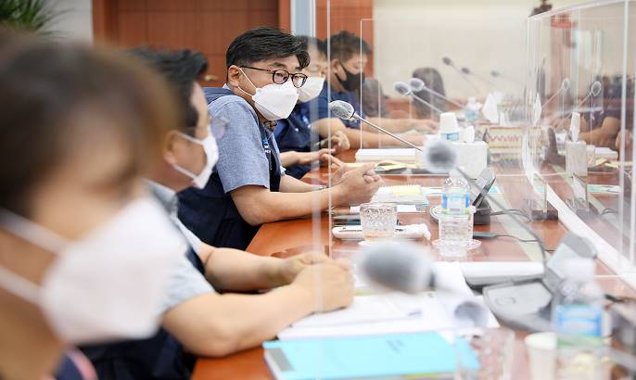
코로나19 사회적 거리두기 격상 및
지속강화에 따른 재택근무 연장 시행

